План-конспект занятия
педагога дополнительного образования
Ивановой Юлии Николаевны

Программа - «Фитнес-аэробика»
Группа – 02-88
Дата проведения: - 22.12.2022
Время проведения: 14 ч. 00 мин.
Тема занятия: Танцевальная аэробика. Упражнения на степ-платформе. Шаг с поворотом (turnstep).
Цель занятия: Отработка базовых шагов степ-аэробики, развитие чувства ритма, координации, работа на запоминание техники шагов.

Теоритическая часть:
Движения степ аэробики выполняются с постановкой на степ-платформу всей стопы полностью. Будьте внимательны, не допускайте свисания пятки или постановки стопы только на носок.
Как и в классической аэробике, в степ-аэробике существует два вида шагов:
- шаги без смены лидирующей ноги. Лидирующая нога, это нога с которой вы начинаете выполнять шаг на новый музыкальный такт. Вы можете сколь угодно долго выполнять любые шаги этого вида, и все равно каждый такт будете начинать с одной и той же ноги.
- шаги со сменой лидирующей ноги. При следующем шаге вы будете начинать движение уже с другой ноги.
Turn-step является шагом без смены лидирующей ноги.

Для изучения шага Turn-step начнем с отработки самого простого базового шага Basic step. Для его выполнения мы просто поднимаемся на платформу и сходим с нее.
Последовательность:
- шаг одной ногой прямо на степ-платформу;
- шаг другой ногой прямо на степ-платформу;
- шаг первой ногой со степ-платформы;
- шаг второй ногой со степ-платформы.

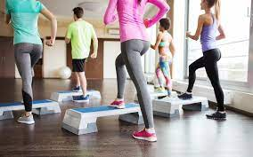
Переходим к изучению и отработке шага Turn step. Это тот же самый basic-step, только спускаемся со степ платформы мы не назад, а вбок. Выполняется на 4 счета.
Последовательность:
- шаг одной ногой на степ-платформу;
- шаг другой ногой на степ-платформу и поворот спиной к короткому краю платформы (с какой ноги начинаем движение, к противоположному краю становимся спиной);
- спускаемся одной ногой с платформы с короткого края;
- спускаемся другой ногой с платформы с короткого края.

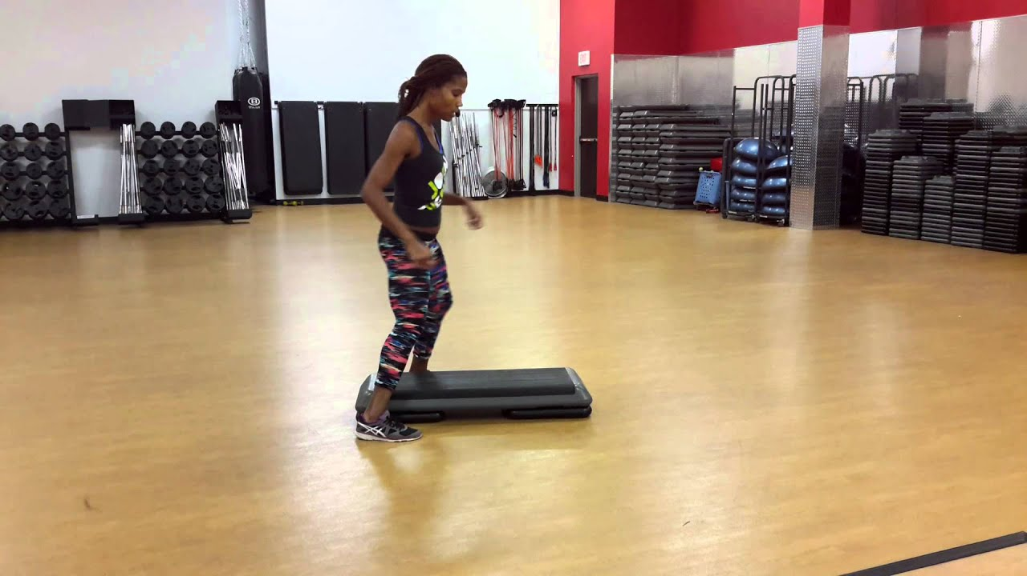

Практическая часть:
Отработать шаги Basic-step b Step-turn можно повторяя движения на видео по ссылке
https://www.youtube.com/watch?v=ijZBxS5F7pk
https://www.youtube.com/watch?v=4rDRnGi1S7o

Домашнее задание:
- Выполнить шаги, используя в качестве примера видео по ссылке с платформы You-tube, отработать шаги, пробовать выполнять под различную музыку, тренируя слух и ритм.

Обратная связь:
Фото самостоятельного выполнения задания отправлять на электронную почту

metodistduz@mail.ru для педагога _______________________________
(ФИО)

